Здесь я хочу рассказать о том, как использовать модель YoloV8x через вашу камеру.   
Я использовал приложение VS Code, так же для более быстрой работы нам нужно будет скачать CudaToolkit(версии 12.1).

Нам нужно открыть файл YoloVision.ipynb. Тут нам нужно будет запусть всё по порядку

Устанавливаем библиотеку ultralytics

%pip install ultralytics

Тут мы удаляем torch, torchvision и torchaudio, так как версии которые скачиваются вместе с ultralytics не работают с CudaToolkit 12.1

%pip uninstall -y torch torchvision torchaudio

Далее мы заново скачиваем нужную нам версию torch, torchvision и torchaudio.

%pip install torch torchvision torchaudio --index-url https://download.pytorch.org/whl/cu121

Данные версии работают с CudaToolkit 12.1

Импортируем библиотеки Ultralytics и PyTorch

from ultralytics import YOLO

import torch

Проверяем доступна ли устройство с поддержкой Cuda

torch.cuda.is_available()

True

Выбираем модель и запускаем её.

model = YOLO("yolov8x.pt")

model.to('cuda')

results = model.predict(source="0", show=True, stream=True)

for result in results:

    pass

Так как у меня нет вебкамеры на компьютере я использовал приложение iVCam которое создаёт виртуальную камеру и транслирует изображение с камеры телефона на виртуальную камеру ПК.

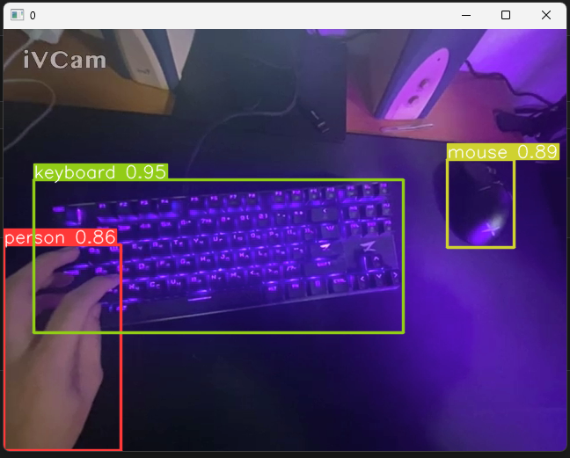

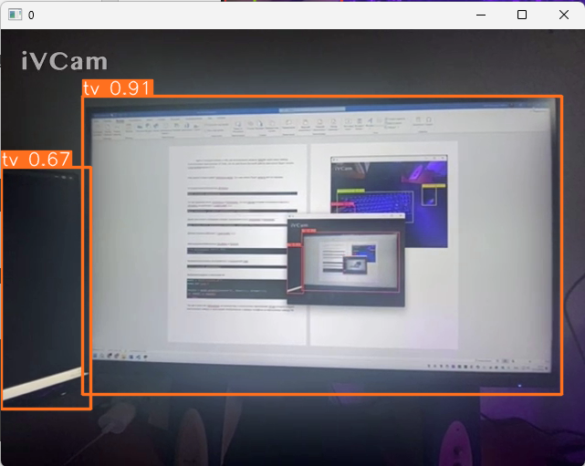

Модель YoloV8x обучена на датасете COCO в котором есть 80 классов

* person
* bicycle, car, motorbike, aeroplane, bus, train, truck, boat
* traffic light, fire hydrant, stop sign, parking meter, bench
* cat, dog, horse, sheep, cow, elephant, bear, zebra, giraffe
* backpack, umbrella, handbag, tie, suitcase, frisbee, skis, snowboard, sports ball, kite, baseball bat, baseball glove, skateboard, surfboard, tennis racket
* bottle, wine glass, cup, fork, knife, spoon, bowl
* banana, apple, sandwich, orange, broccoli, carrot, hot dog, pizza, donut, cake
* chair, sofa, pottedplant, bed, diningtable, toilet, tvmonitor, laptop, mouse, remote, keyboard, cell phone, microwave, oven, toaster, sink, refrigerator, book, clock, vase, scissors, teddy bear, hair drier, toothbrush